- 打印报价表的格式：
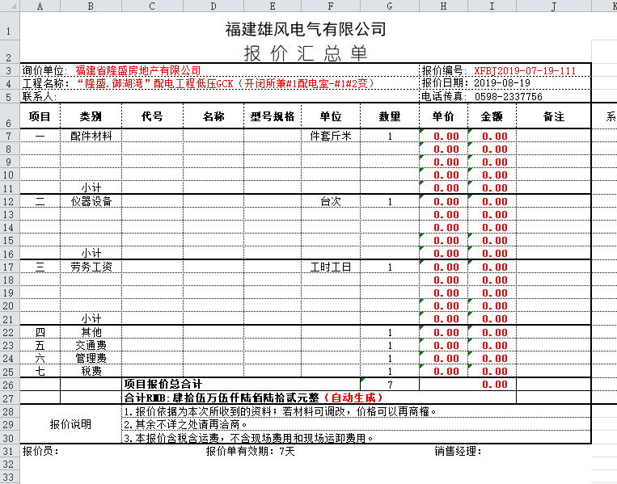
这里需要注意几点：
1、右侧留有一个用于领导审批审查用的附表，它不备打印：
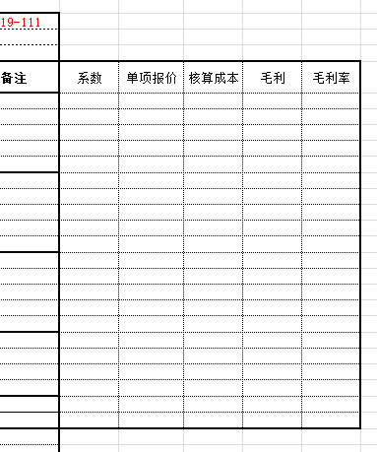
2、按照所有类型分类。在【编辑项目】生成后保存到【承试报价单细项】里，而【承试报价单细项】需要会按照上表的类型进行归类排列，便于检查捡漏：
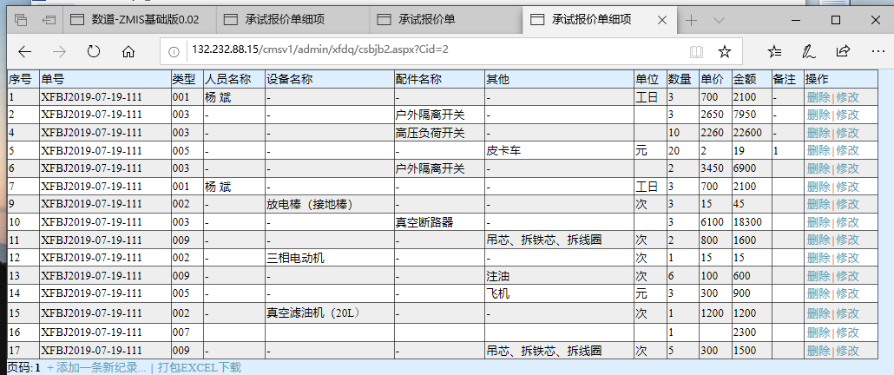

3、劳务工资，只填写累计后的金额，工时工日不要填。
4、管理费的计算方式是按照表中一、二、三、四、五项累加之和乘以比率得出，且在税费计费之前，参见第九条。这条还是有商榷的地方。可能不同类别要有不同的税率。

- 产品管理改为：
序号 | 分类号 | 分类名 | 分类说明 | 备注 | 操作
 | 001 | 配件材料 |  | 可用于试验和维修 | 删除|修改 | 管理本类产品信息
 | 002 | 仪器设备工具 |  | 可用于试验和维修 | 删除|修改 | 管理本类产品信息
 | 003 | 劳务费1 |  | 用于试验（可能有维修） | 删除|修改 | 管理本类产品信息
 | 004 | 劳务费2 |  | 用于维修（可能有试验） | 删除|修改 | 管理本类产品信息
 | 005 | 其他 |  | 不可预见项目 | 删除|修改 | 管理本类产品信息
 | 006 | 交通费 |  | 可用于试验和维修（可选可填写） | 删除|修改 | 管理本类产品信息
这样我们就可以把选择做到最少。
注意001、002、003、004类在核算时都有成本和毛利的需要。

三、1、“配件材料”表依照《承装修试（参考）》中的《配件与材料》 ； 2、“仪器设备工具”表依照《承装修试（参考）》中的《仪器设备工具》 ； 3、“劳务费1 ” 表依照《承装修试（参考）》中的《工日（主要用于外出试验和维修）》 ； 4、 “劳务费2 ” 表依照《承装修试（参考）》中的《几件工资（主要用于在公司内维修）》 。

- 经过这样整合，承装、承修和承试只要一个报价表就可以了：
【合并为一个命名为《报价表》 】 。

- 【配件材料，编辑项目】的搜索要求有“关键字”：由于把配件和材料合并为一个表，所以需要补充关键词搜索“个、套、台、只；斤、公斤、KG、米、千米、KM等”以便区分配件和材料。
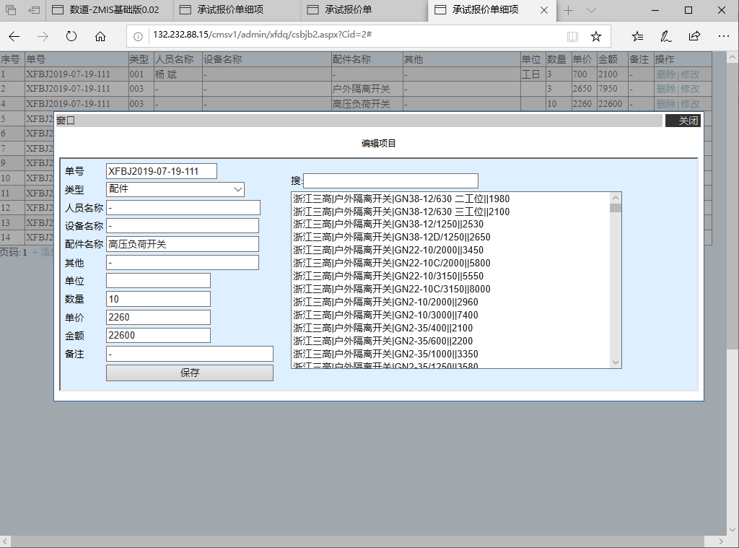

- 【劳务费2，编辑项目】右边下窗格内需要添加项目是怎么添加？可能也需要考虑修改、删除、复制粘贴等。搜索的关键字问题需要预留其将来更新的可能。同理，劳务费1也有相类似的问题需要考虑。
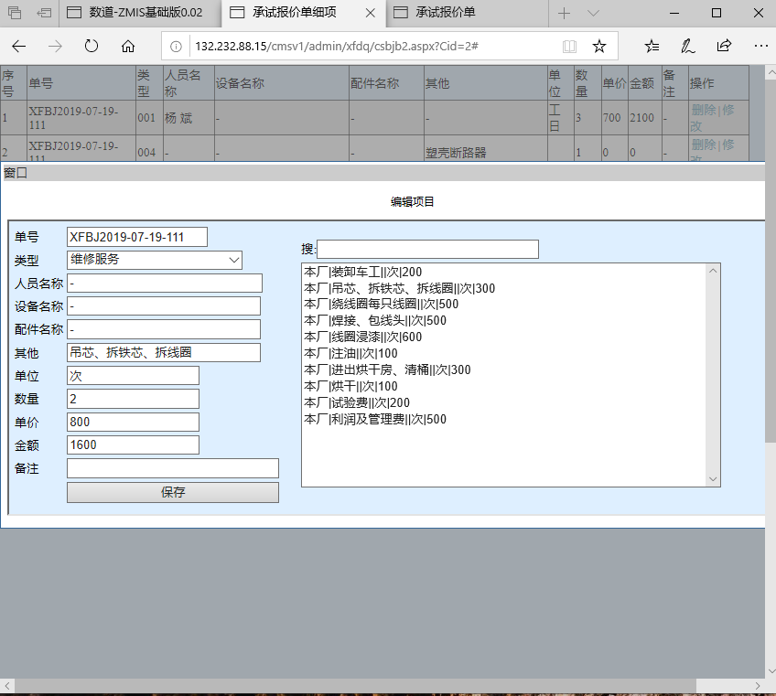

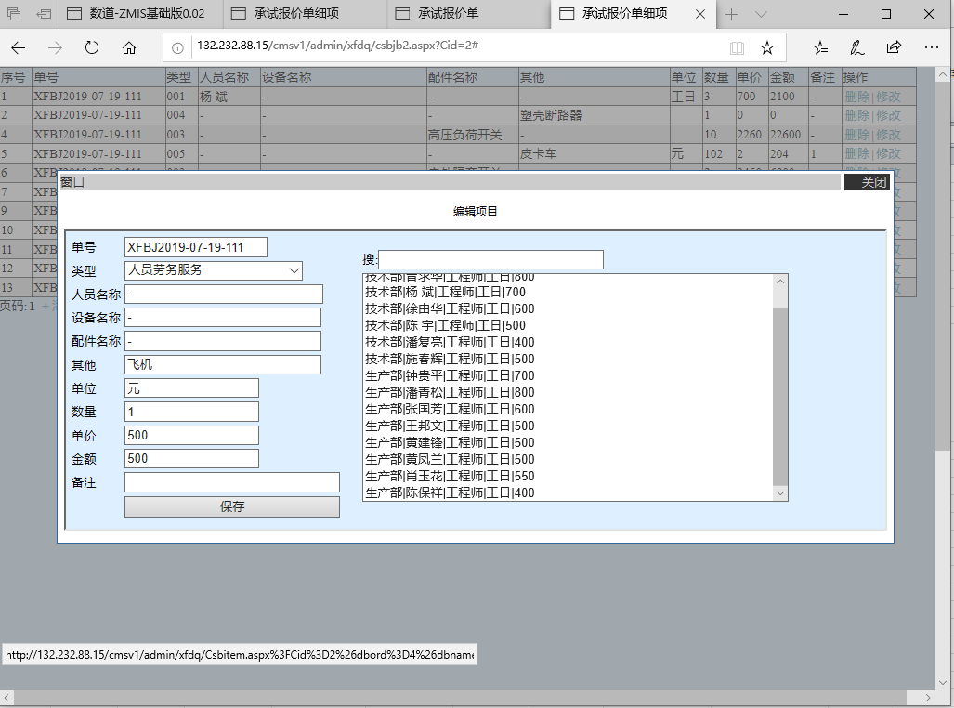

- 【交通费，编辑项目】右边下窗格内需要添加项目如下图。可能也需要考虑修改、删除、复制粘贴等。搜索的关键字问题需要预留其将来更新的可能。
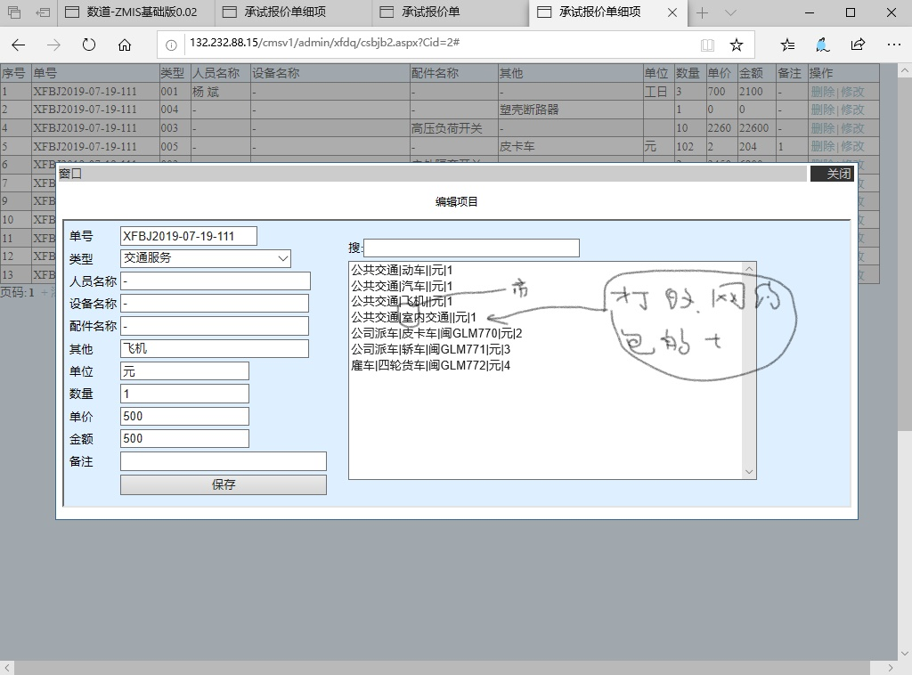

八、【其他】全部用于手工填写

九、【税费】的计算是基于配件材料费、设备工具费、劳务费、其他、交通费算出之后分别乘以百分比计算的，您看是在【报价汇总单】上计算还是在税费编辑里面计算更好？这条还是有商榷的地方，见第一条4款。可能不同类别要有不同的税率。
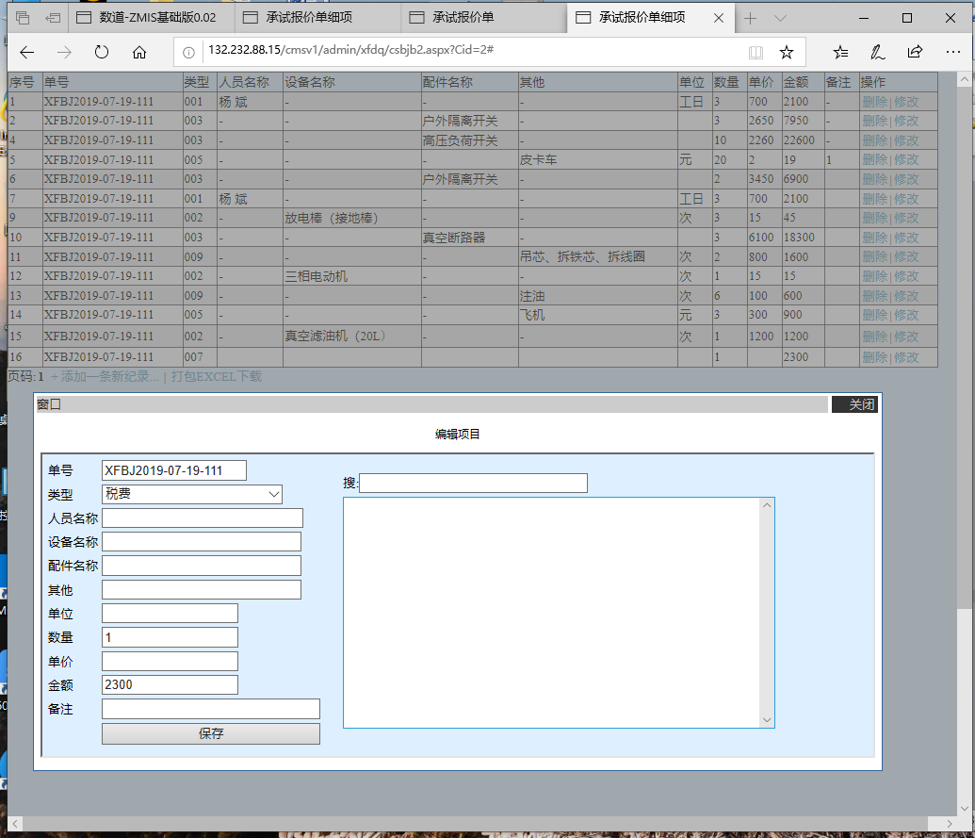

- 编辑了【编辑项目】保存到【承试报价单细项】，这个表很重要，检查捡漏的工作主要看这里。这里就需要按照所分类的类型，在【编辑项目】生成后保存，需要会按照第一条的方式进行归类排列，便于检查捡漏。

- 我没有看到，【承试报价单细项】编辑后在【报价汇总单】上有响应。

- 报价表首页克隆：选中某个报价表克隆：复制粘贴，有这个可能行吗？如可以深层克隆，会非常方便，使用者只要根据经验选出相类似的报单克隆一下，在做一些修改就可以出单。
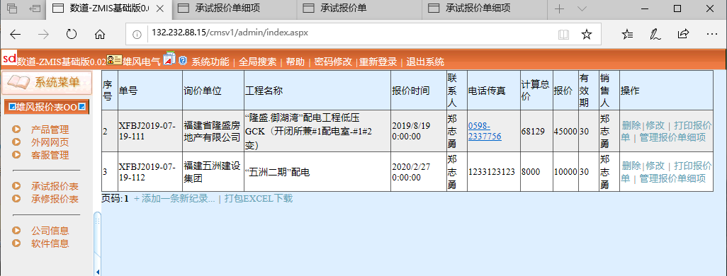

- 每个表整表的导入导出、删除、修改、添加、复制、粘贴、插入行等功能齐全、方便。

十四、 考虑各有关界面布局、字体、颜色、背景色、凹凸感等，怎么做到美观大方一点？

